3.21新龙小一班今日动态
一、来园情况
今天大多数小朋友能准时入园，并放好自己的物品，然后洗手喝牛奶。

二、户外活动
今天户外我们开展了混班游戏，孩子们在轮胎区、木头滑滑梯和自选玩具区自选游戏内容，能积极参与游戏的小朋友是：赵翊帆、陆钦瀚、韩凯风、吕秦川、刘然诺、谢意增、周佳毅、曹李安、李依恬、楚慕凡、许米诺、黄馨宁、仇思诺、万佳妮、高依诺、杜妍汐、蔡书歆、李雨佳。
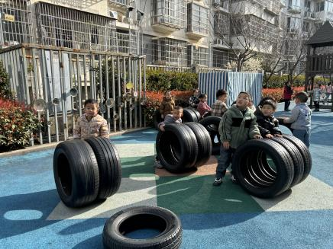 | 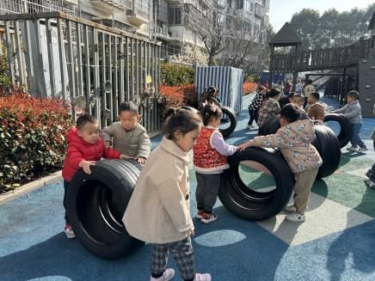 | 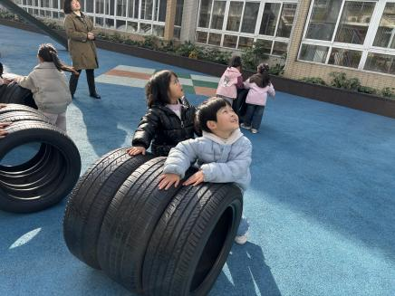
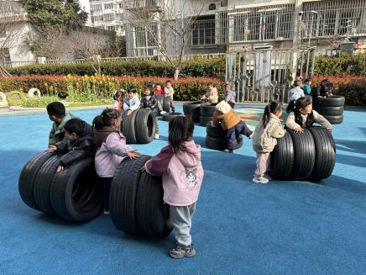 | 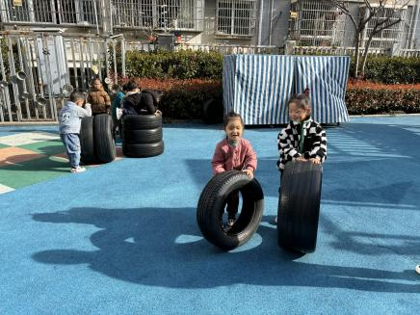 | 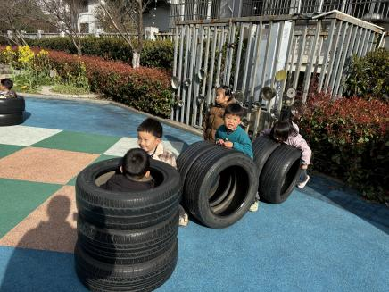

三、集体活动《数学：复习5以内的数量》
春天的花园一片生机盎然，本次活动欲创设逛春天的花园的情境，引导孩子数一数花园中事物的数量，并帮小燕子找好朋友，进行按数量物物匹配，从而进一步感知5以内的数量。
前期小班幼儿已经感知过5以内的数量，对数的认识有了初步的理解，大部分幼儿能正确地点数5以内的数量，并能说出总数。由于小班幼儿刚刚涉及到数的形成，我们有必要让幼儿加强对5以内数量的认识，让幼儿进一步感知5以内的数量，并巩固手口一致进行点数的能力。
在活动中能进一步感知5以内的数量，并进行相同数量物体的匹配的小朋友是：赵翊帆、陆钦瀚、韩凯风、罗恩哲、吕秦川、刘然诺、高翊桐、谢意增、周佳毅、吴 律、曹李安、王启轩、李依恬、楚慕凡、许米诺、黄馨宁、仇思诺、万佳妮、高依诺、赵诺一、杜妍汐、蔡书歆、李雨佳、赵伊凡

四、区域游戏
在区域活动中能自选区域，认真开展游戏的小朋友是：赵翊帆、陆钦瀚、韩凯风、罗恩哲、吕秦川、刘然诺、高翊桐、谢意增、周佳毅、吴 律、曹李安、王启轩、李依恬、楚慕凡、许米诺、黄馨宁、仇思诺、万佳妮、高依诺、赵诺一、杜妍汐、蔡书歆、李雨佳、赵伊凡。
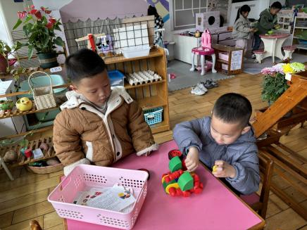 | 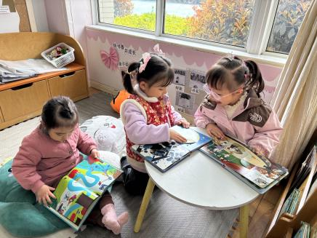 | 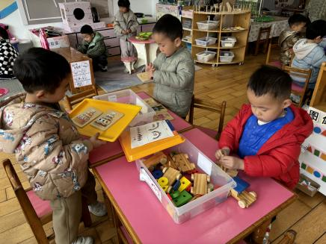
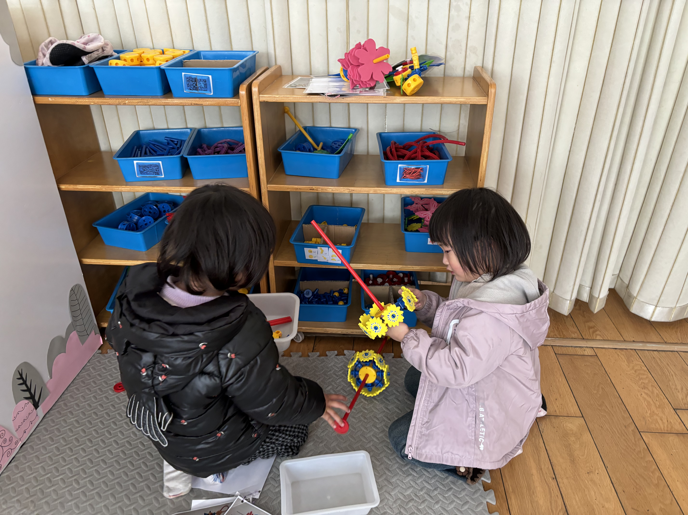 | 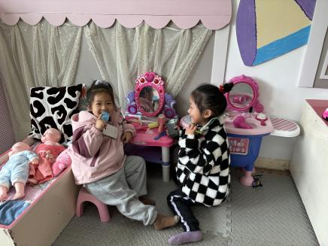 | 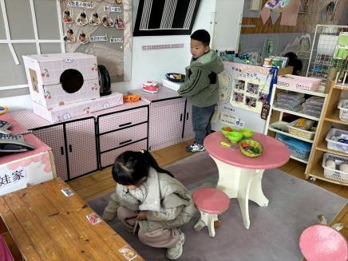
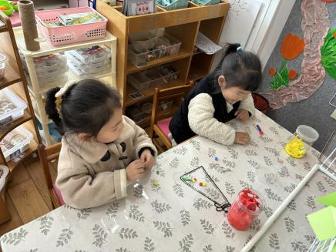 | 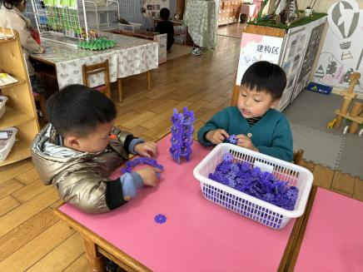 | 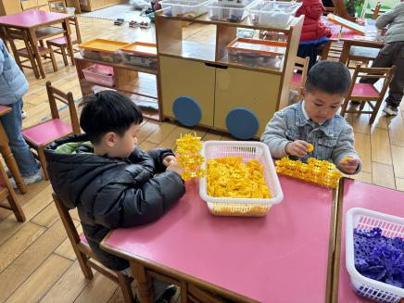

五、请您关注
大家好！为了丰富班级走廊科学小玩家的材料，现需收集以下：透明塑料瓶、玻璃瓶、各种会发声的小乐器，今明两天可以带来哦！

